ΣΤΑΤΙΣΤΙΚΑ ΣΤΟΙΧΕΙΑ ΚΑΤΑΓΓΕΛΙΩΝ
ΕΚΘΕΣΗΣ ΠΕΠΡΑΓΜΕΝΩΝ ΓΡΑΦΕΙΩΝ ΠΡΟΣΤΑΣΙΑΣ ΔΙΚΑΙΩΜΑΤΩΝ ΛΗΠΤΩΝ/ΡΙΩΝ ΥΠΗΡΕΣΙΩΝ ΥΓΕΙΑΣ ΤΩΝ ΝΟΣΟΚΟΜΕΙΩΝ ΤΟΥ Ε.Σ.Υ.
Α΄ & B΄ ΕΞΑΜΗΝΟΥ ΤΟΥ ΕΤΟΥΣ 2017

1^{η} ΥΓΕΙΟΝΟΜΙΚΗ ΠΕΡΙΦΕΡΕΙΑ ΑΤΤΙΚΗΣ

Α. ΓΕΝΙΚΑ ΣΤΟΙΧΕΙΑ ΚΑΤΑΓΓΕΛΙΩΝ

Σύνολο γραπτών καταγγελιών που κατατέθηκαν στο φορέα από 1-1-2017 έως 31-12-2017 : 518

Αριθμός καταγγελιών (από το σύνολο) που κατατέθηκαν απευθείας στη Διοίκηση του Νοσοκομείου: 126

Αριθμός καταγγελιών (από το σύνολο), όπου διαπιστώθηκε παραβίαση δικαιώματος ληπτών υπηρεσιών υγείας: 87 (16,7 %)

Αριθμός καταγγελιών (από το σύνολο), όπου δεν διαπιστώθηκε παραβίαση δικαιώματος ληπτών υπηρεσιών υγείας: 431 (83.3%)

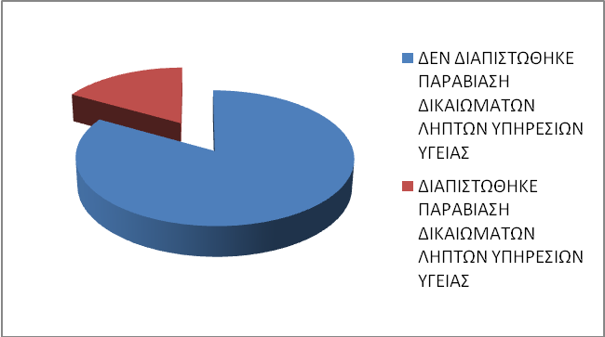

Aριθμός καταγγελιών, όπου δόθηκε απάντηση από τη Διοίκηση του Νοσοκομείου στον ενδιαφερόμενο πολίτη: 404

Καταγγελίες, όπου εκκρεμεί απάντηση: 114
Αιτίες εκκρεμότητας απάντησης:
- Εκκρεμεί η ολοκλήρωση της διερεύνησης της καταγγελίας: 7
- Εκκρεμεί η ολοκλήρωση ΕΔΕ: 4
- Άμεση επίλυση του προβλήματος: 63
- Ο καταγγέλλων δε γνωστοποίησε τα στοιχεία του: 9
- O καταγγέλλων δεν ζήτησε απάντηση: 5
- Ο καταγγέλλων δεν έχει την επιμέλεια του μικρού ασθενούς, ώστε να λάβει ενημέρωση: 1
- Καταχρηστικό αίτημα πολίτη: 6
- Ακατάληπτο αίτημα πολίτη: 7
- Ανάκληση της καταγγελίας από τον πολίτη: 9
- Άλλο: 3

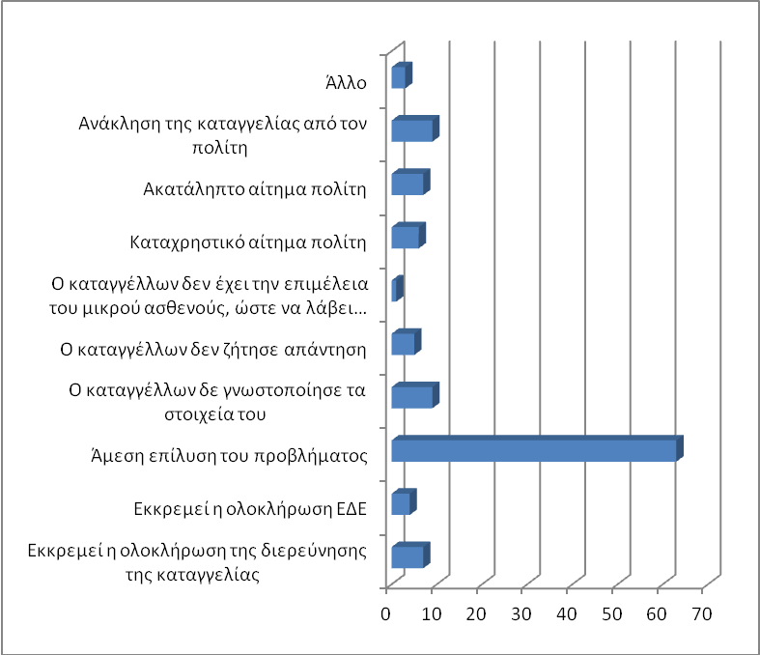

Καταγγελίες, όπου η Διοίκηση του Νοσοκομείου παρέπεμψε
σε άλλο όργανο: 4
- ΣΕΥΥΠ: 3
- Y.ΠΕ.: 1

Παράλληλα με τις γραπτές καταγγελίες αναφέρθηκαν και προφορικές, η στατιστική επεξεργασία των οποίων δεν πραγματοποιείται λόγω ανεπάρκειας στοιχείων.

Έχουν κατατεθεί 477 ευχαριστήριες επιστολές συνολικά στα Νοσοκομεία της 1^{ης} Υ.ΠΕ..

Β. ΕΙΔΟΣ ΚΑΤΑΓΓΕΛΙΩΝ

1. ΚΑΤΑ ΠΡΟΣΩΠΙΚΟΥ

- Κατά ιατρικού προσωπικού για ανάρμοστη συμπεριφορά: 99
- Πλημμελής φροντίδα-λάθος από το ιατρικό προσωπικό : 91
- Έλλειψη ιατρικού προσωπικού: 15
- Κατά νοσηλευτικού προσωπικού για ανάρμοστη συμπεριφορά: 43
- Πλημμελής φροντίδα-λάθος από το νοσηλευτικό προσωπικό: 20
- Έλλειψη νοσηλευτικού προσωπικού: 5
- Κατά λοιπού προσωπικού για ανάρμοστη συμπεριφορά: 53
- Πλημμελής φροντίδα-λάθος από το λοιπό προσωπικό : 11
- Έλλειψη λοιπού προσωπικού: 2

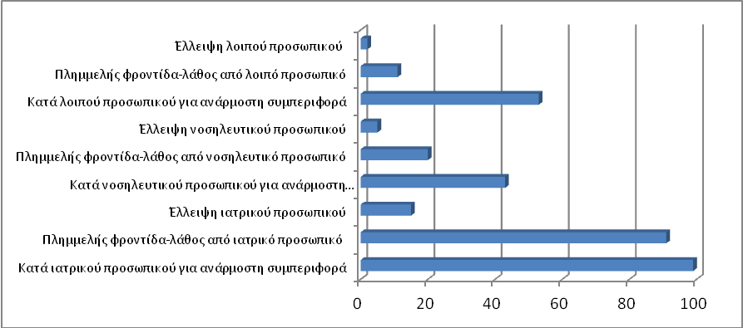

2. ΛΕΙΤΟΥΡΓΙΕΣ

- Προβλήματα λειτουργίας των διαγνωστικών εργαστηρίων: 2
- Προβλήματα λειτουργίας των Τακτικών Εξωτερικών Ιατρείων: 16
- Προβλήματα λειτουργίας του Τμήματος Επειγόντων Περιστατικών: 13
- Προβλήματα λειτουργίας των Μονάδων Εντατικής Θεραπείας: 0
- Προβλήματα στη διακομιδή περιστατικών μέσω ΕΚΑΒ: 2
- Έλλειψη φαρμάκων, υλικών και τεχνολογικού εξοπλισμού εντός
του Νοσοκομείου: 10
- Μεγάλη λίστα αναμονής για ιατρικές και διαγνωστικές πράξεις: 6
- Δυσλειτουργία τηλεφωνικής πύλης «1535»: 10

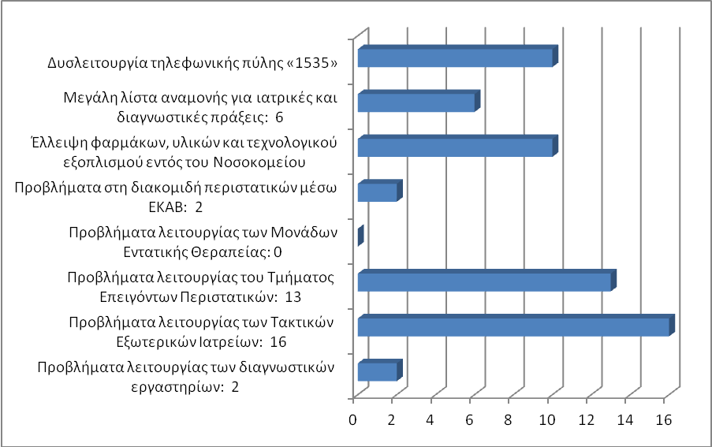

3. ΟΡΓΑΝΩΣΗ

- Χρόνος αναμονής: 16
- Γραφειοκρατία: 6
- Κακή οργάνωση εφημερίας: 0
- Χρόνος αναμονής για τη διενέργεια εξετάσεων: 11
- Χρόνος έκδοσης αποτελεσμάτων εξετάσεων: 4

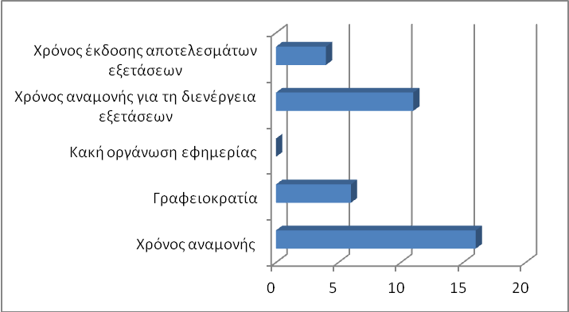

4. ΔΙΟΙΚΗΤΙΚΕΣ ΔΙΑΔΙΚΑΣΙΕΣ

- Προβλήματα στην πρόσβαση των ασθενών στις κατάλληλες υπηρεσίες
υγείας και στις διαδικασίες των ασφαλιστικών ταμείων: 14
- Δυσκολίες στην πρόσβαση του ασθενούς σε πληροφορίες που αφορούν την κατάστασή του, π.χ. παροχή στοιχείων από τον ιατρικό του φάκελο: 18
- Παραβίαση ιατρικού απορρήτου: 1
- Ταχύτητα διεκπεραίωσης διαδικασιών, π.χ. ταχύτητα εξυπηρέτησης: 12

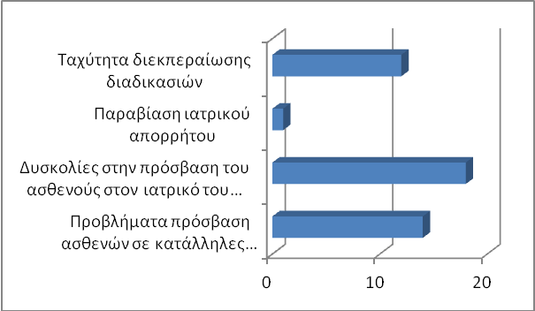

5.ΥΠΟΔΟΧΗ – ΠΕΡΙΒΑΛΛΟΝ

- Τηλεφωνική εξυπηρέτηση: 7
- Συμπεριφορά προσωπικού υποδοχής: 4
- Ύπαρξη πινακίδων που διευκολύνουν την κίνηση στα διάφορα τμήματα: 2
- Καθαριότητα –λειτουργικότητα χώρων: 24
- Θερμοκρασία χώρων: 0
- Καθαριότητα βοηθητικών χώρων:0
- Προσβασιμότητα για ΑΜΕΑ: 1
- Φαγητό: 6

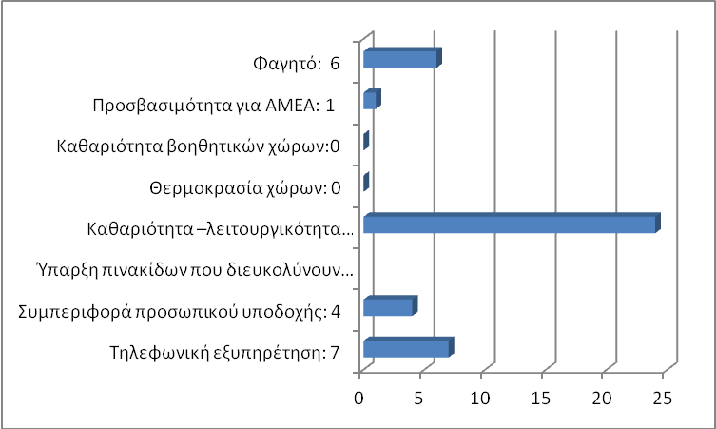

6. ΑΛΛΟ ΕΙΔΟΣ ΕΓΓΡΑΦΗΣ ΚΑΤΑΓΓΕΛΙΑΣ

- Αίτημα ένταξης τμήματος σε ολοήμερη λειτουργία νοσοκομείου: 1
- Aπώλεια ιατρικών εξετάσεων: 1
- Απώλεια βιβλιαρίων ασθενείας: 1
- Ανάγκη βελτίωσης του ξενοδοχειακού εξοπλισμού (π.χ. σπασμένα καθίσματα ή ανάγκη ύπαρξης πολυθρόνων για συνοδούς): 2
- Αίτημα για παροχή βοήθειας σε άστεγη: 1
- Αναβολή απογευματινού ραντεβού λόγω επείγοντος οικογενειακού προβλήματος του ιατρού: 1
- Αίτημα για μεταφορά ασθενούς στην ψυχιατρική κλινική: 1
- Ανάρμοστη συμπεριφορά ασθενούς προς το προσωπικό του Νοσοκομείου: 1
- Άρνηση ιατρού να διενεργήσει άμβλωση: 1
- Αίτημα για χρήση διαδικτύου από τους ασθενείς: 1
- Βλάβες μηχανημάτων: 6
- Διακίνηση διαφημιστικών καρτών εντός των θαλάμων των ασθενών: 2
- Διαμαρτυρία για την αλλαγή σταθερής νοσηλεύτριας σε κλινική: 15
- Έλλειψη χώρων στάθμευσης στο Νοσοκομείο: 1
- Eπικίνδυνες πινακίδες στο Νοσοκομείο: 4
- Ελλιπής ιατρική καταγραφή σε περιστατικό: 1
- Έλλειψη μηχανημάτων: 1
- Ενοχλητική και χωρίς ωράριο παρουσία ιατρικών επισκεπτών: 1
- Καθυστέρηση ή αναβολή χειρουργείου (ορισμένες φορές λόγω έλλειψης υλικών): 13
- Καθυστέρηση έναρξης ακτινοθεραπείας: 1
- Καταχρηστικά, επαναλαμβανόμενα, αόριστα και ακατάληπτα αιτήματα πολιτών: 10
- Κλοπές αντικειμένων ασθενών ή συνοδών: 8
- Κατευθυνόμενη παραπομπή σε ιδιώτες: 4
- Μεγάλη αναμονή για κέντρο αποκατάστασης: 1
- Προβλήματα με την ηλεκτρονική συνταγογράφηση: 3
- Χορήγηση θεραπείας χωρίς τη συναίνεση του ασθενούς: 1
- Προβλήματα με αποκλειστικές νοσοκόμες: 5
- Προβλήματα με φαρμακείο Νοσοκομείου: 2
- Παρουσία γονέων κατά τη διενέργεια ιατρικών πράξεων στα τέκνα τους: 2
- Προβλήματα στη χρήση καινοτόμων πληροφοριακών συστημάτων: 2
- Προβλήματα στη διακομιδή περιστατικών μέσω ΕΚΑΒ: 2
- Τήρηση νομοθεσίας για το κάπνισμα: 8
- Θέματα τήρησης ωραρίου επισκεπτηρίου: 1
- Συμπεριφορά προσωπικού από ιδιωτικές εταιρείες στο Νοσοκομείο (π.χ. προσωπικό φύλαξης): 2

Σημειώνεται ότι ορισμένες φορές μια καταγγελία ενδέχεται να περικλείει πολλαπλές υποκατηγορίες (π.χ. ανάρμοστη συμπεριφορά ιατρού και, ταυτόχρονα, δυσκολία πρόσβασης στον ιατρικό φάκελο ασθενούς), γεγονός που επηρεάζει την τελική καταμέτρηση.

2^{η} ΥΓΕΙΟΝΟΜΙΚΗ ΠΕΡΙΦΕΡΕΙΑ ΠΕΙΡΑΙΩΣ & ΑΙΓΑΙΟΥ

Α. ΓΕΝΙΚΑ ΣΤΟΙΧΕΙΑ ΚΑΤΑΓΓΕΛΙΩΝ

Σύνολο γραπτών καταγγελιών που κατατέθηκαν στο φορέα από 1-1-2017 έως 31-12-2017 : 235

Αριθμός καταγγελιών (από το σύνολο) που κατατέθηκαν απευθείας στη Διοίκηση του Νοσοκομείου: 74

Αριθμός καταγγελιών (από το σύνολο), όπου διαπιστώθηκε παραβίαση δικαιώματος ληπτών υπηρεσιών υγείας: 47 (20%)

Αριθμός καταγγελιών (από το σύνολο), όπου δεν διαπιστώθηκε παραβίαση δικαιώματος ληπτών υπηρεσιών υγείας: 188 (80%)

Αριθμός καταγγελιών, όπου δόθηκε απάντηση από τη Διοίκηση του Νοσοκομείου στον ενδιαφερόμενο πολίτη: 224

Καταγγελίες, όπου εκκρεμεί απάντηση: 11
Αιτίες εκκρεμότητας απάντησης:
- Ο πολίτης εξυπηρετήθηκε άμεσα: 3
- Εκκρεμεί η ολοκλήρωση της διερεύνησης της καταγγελίας: 1
- Εκκρεμεί η ολοκλήρωση Ε.Δ.Ε.: 1
- Ακατάληπτο αίτημα πολίτη: 3
- Ανάκληση της καταγγελίας από τον πολίτη: 2
- Άλλο: 1

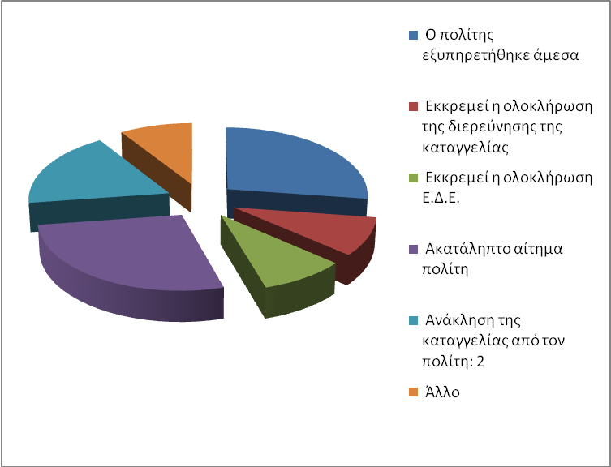

Καταγγελίες, όπου η Διοίκηση του Νοσοκομείου παρέπεμψε
σε άλλο όργανο: 5
- ΣΕΥΥΠ: 3
- Y.ΠΕ.: 2

Παράλληλα με τις γραπτές καταγγελίες αναφέρθηκαν και προφορικές, η στατιστική επεξεργασία των οποίων δεν πραγματοποιείται λόγω ανεπάρκειας στοιχείων.

Έχουν κατατεθεί 119 ευχαριστήριες επιστολές συνολικά στα Νοσοκομεία της 2^{ης} Υ.ΠΕ..

Β. ΕΙΔΟΣ ΚΑΤΑΓΓΕΛΙΩΝ

1. ΚΑΤΑ ΠΡΟΣΩΠΙΚΟΥ

- Κατά ιατρικού προσωπικού για ανάρμοστη συμπεριφορά: 53
- Πλημμελής φροντίδα-λάθος από το ιατρικό προσωπικό : 40
- Έλλειψη ιατρικού προσωπικού: 4
- Κατά νοσηλευτικού προσωπικού για ανάρμοστη συμπεριφορά: 9
- Πλημμελής φροντίδα-λάθος από το νοσηλευτικό προσωπικό: 2
- Έλλειψη νοσηλευτικού προσωπικού: 0
- Κατά λοιπού προσωπικού για ανάρμοστη συμπεριφορά: 9
- Πλημμελής φροντίδα-λάθος από το λοιπό προσωπικό : 2
- Έλλειψη λοιπού προσωπικού: 0

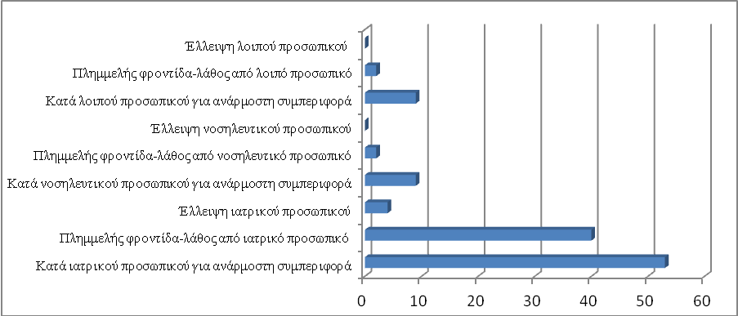

2. ΛΕΙΤΟΥΡΓΙΕΣ

- Προβλήματα λειτουργίας των διαγνωστικών εργαστηρίων: 2
- Προβλήματα λειτουργίας των Τακτικών Εξωτερικών Ιατρείων: 16
- Προβλήματα λειτουργίας του Τμήματος Επειγόντων Περιστατικών: 13
- Προβλήματα λειτουργίας των Μονάδων Εντατικής Θεραπείας: 0
- Προβλήματα στη διακομιδή περιστατικών μέσω ΕΚΑΒ: 2
- Έλλειψη φαρμάκων, υλικών και τεχνολογικού εξοπλισμού εντός του Νοσοκομείου: 10
- Μεγάλη λίστα αναμονής για ιατρικές και διαγνωστικές πράξεις: 6
- Δυσλειτουργία τηλεφωνικής πύλης «1535»: 10

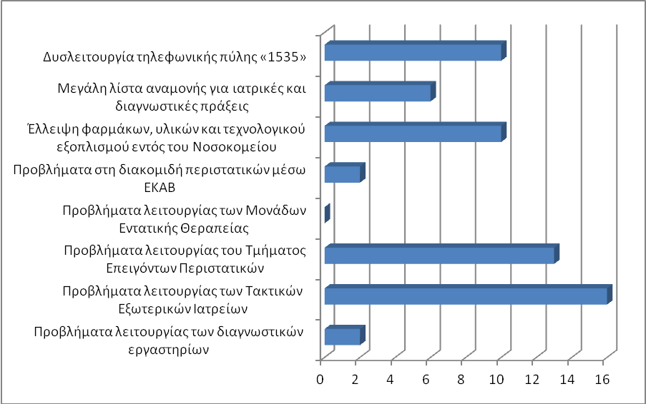

3.ΟΡΓΑΝΩΣΗ

- Χρόνος αναμονής: 5
- Γραφειοκρατία: 3
- Κακή οργάνωση: 0
- Χρόνος αναμονής για τη διενέργεια εξετάσεων: 0
- Χρόνος έκδοσης αποτελεσμάτων εξετάσεων: 18

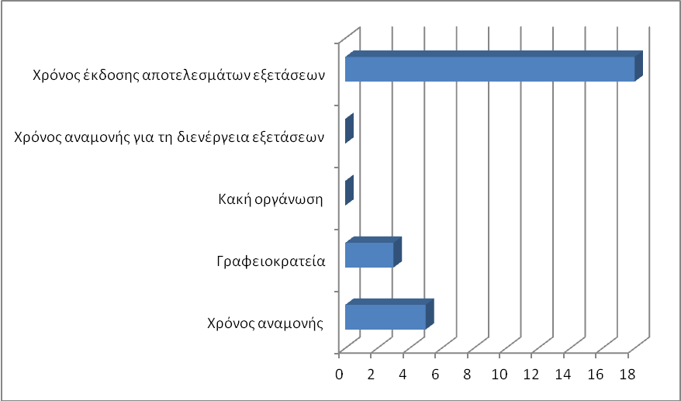

4.ΔΙΟΙΚΗΤΙΚΕΣ ΔΙΑΔΙΚΑΣΙΕΣ

- Προβλήματα στην πρόσβαση των ασθενών στις κατάλληλες υπηρεσίες
υγείας και στις διαδικασίες των ασφαλιστικών ταμείων: 5
- Δυσκολίες στην πρόσβαση του ασθενούς στον ιατρικό του φάκελο: 12
- Παραβίαση ιατρικού απορρήτου: 4
- Ταχύτητα διεκπεραίωσης διαδικασιών: 6

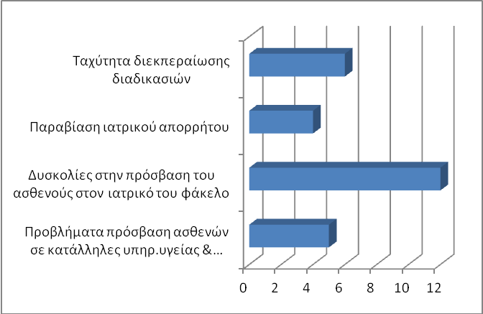

5.ΥΠΟΔΟΧΗ – ΠΕΡΙΒΑΛΛΟΝ

- Τηλεφωνική εξυπηρέτηση:1
- Συμπεριφορά προσωπικού υποδοχής: 0
- Ύπαρξη πινακίδων που διευκολύνουν την κίνηση στα διάφορα τμήματα:0
- Καθαριότητα-λειτουργικότητα χώρων: 8
- Θερμοκρασία χώρων: 1
- Καθαριότητα βοηθητικών χώρων: 0
- Προσβασιμότητα για ΑΜΕΑ: 2
- Φαγητό: 1

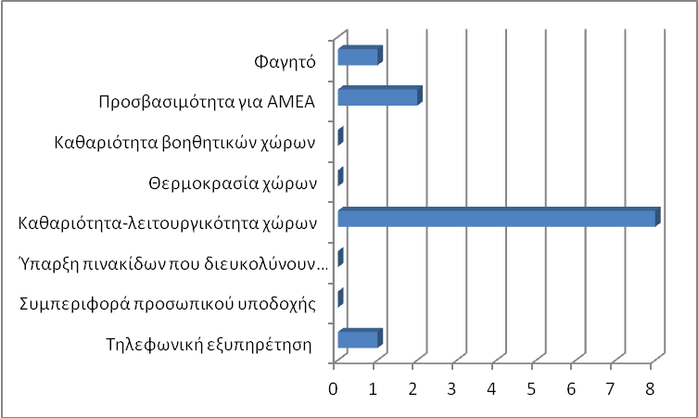

6.ΑΛΛΟ ΕΙΔΟΣ ΕΓΓΡΑΦΗΣ ΚΑΤΑΓΓΕΛΙΑΣ

- Άρνηση ιατρού για συνταγογράφηση: 1
- Αίτημα παράτασης νοσηλείας (ψυχιατρικό): 1
- Αίτημα εύρεσης εξωνοσοκομειακής δομής (ψυχιατρικό): 7
- Αίτημα για ενημερωθεί το προσωπικό για ακούσιες νοσηλείες: 1
- Ασθενής δολοφόνησε τη σύντροφό του (ψυχιατρικό): 1
- Αίτημα για ωράριο αιμοδοσίας: 1
- Aίτημα για ειδικό πλαίσιο παροχής φροντίδας: 1
- Αναβολή χειρουργείου: 1
- Απουσία ιατροδικαστή: 1
- Απώλεια ιατρικού φακέλου: 1
- Άσκηση σωματικής βίας σε αποκλειστική νοσοκόμα από διανομέα διαφημιστικών καρτών για ιδιωτική και παράνομη παροχή αποκλειστικών υπηρεσιών: 1
- Δυσοσμία στο ΤΕΠ λόγω λυμάτων: 1
- Κλοπές χρημάτων ή αντικειμένων ασθενών ή συνοδών: 6
- Κατευθυνόμενη παραπομπή σε ιδιώτες: 1
- Mη ενημέρωση ασθενούς από τη γραμματεία των ΤΕΙ για ακύρωση ραντεβού: 1
- Ωράριο αιμοληψιών: 1

Σημειώνεται ότι ορισμένες φορές μια καταγγελία ενδέχεται να περικλείει πολλαπλές υποκατηγορίες (π.χ. ανάρμοστη συμπεριφορά ιατρού και, ταυτόχρονα, δυσκολία πρόσβασης στον ιατρικό φάκελο ασθενούς), γεγονός που επηρεάζει την τελική καταμέτρηση.

3^{η} ΥΓΕΙΟΝΟΜΙΚΗ ΠΕΡΙΦΕΡΕΙΑ ΜΑΚΕΔΟΝΙΑΣ

Α. ΓΕΝΙΚΑ ΣΤΟΙΧΕΙΑ ΚΑΤΑΓΓΕΛΙΩΝ

Σύνολο γραπτών καταγγελιών που κατατέθηκαν στο φορέα από 1-1-2017 έως 31-12-2017 : 166

Αριθμός καταγγελιών (από το σύνολο) που κατατέθηκαν απευθείας στη Διοίκηση του Νοσοκομείου: 34

Αριθμός καταγγελιών (από το σύνολο), όπου διαπιστώθηκε παραβίαση δικαιώματος ληπτών υπηρεσιών υγείας: 9 (5,4%)

Αριθμός καταγγελιών (από το σύνολο), όπου δεν διαπιστώθηκε παραβίαση δικαιώματος ληπτών υπηρεσιών υγείας: 157 (94,6%)

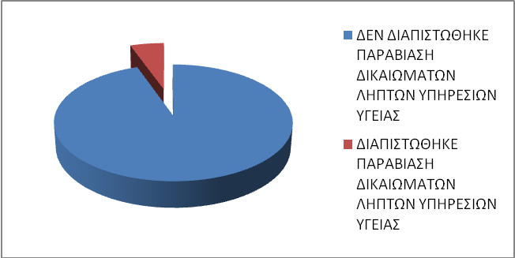

Αριθμός καταγγελιών, όπου δόθηκε απάντηση από τη Διοίκηση του Νοσοκομείου στον ενδιαφερόμενο πολίτη: 152

Καταγγελίες, όπου εκκρεμεί απάντηση: 14
Αιτίες εκκρεμότητας απάντησης:
- Εκκρεμεί η ολοκλήρωση Ε.Δ.Ε.: 1
- Εκκρεμεί η ολοκλήρωση της διερεύνησης της καταγγελίας: 4
- Ο καταγγέλλων δεν έχει γνωστοποιήσει τα στοιχεία του: 2
- Ο καταγγέλλων δήλωσε ότι δεν επιθυμεί απάντηση: 2
- Η καταγγελία περιέχει ασαφή στοιχεία: 1
- Άλλο: 4

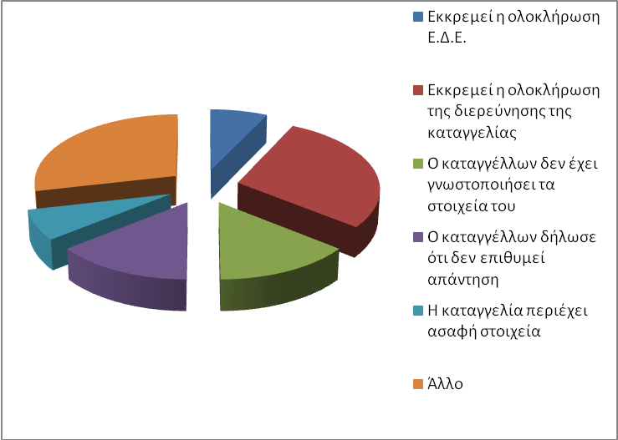

Καταγγελίες, όπου η Διοίκηση του Νοσοκομείου παρέπεμψε
σε άλλο όργανο: 7
- ΣΕΥΥΠ: 2
- Y.ΠΕ.: 5

Παράλληλα με τις γραπτές καταγγελίες αναφέρθηκαν και προφορικές, η στατιστική επεξεργασία των οποίων δεν πραγματοποιείται λόγω ανεπάρκειας στοιχείων.

Έχουν κατατεθεί 100 ευχαριστήριες επιστολές συνολικά στα Νοσοκομεία της 3^{ης} Υ.ΠΕ..

Β. ΕΙΔΟΣ ΚΑΤΑΓΓΕΛΙΩΝ

1. ΚΑΤΑ ΠΡΟΣΩΠΙΚΟΥ

- Κατά ιατρικού προσωπικού για ανάρμοστη συμπεριφορά: 30
- Πλημμελής φροντίδα-λάθος από το ιατρικό προσωπικό : 35
- Έλλειψη ιατρικού προσωπικού: 4
- Κατά νοσηλευτικού προσωπικού για ανάρμοστη συμπεριφορά: 14
- Πλημμελής φροντίδα-λάθος από το νοσηλευτικό προσωπικό: 9
- Έλλειψη νοσηλευτικού προσωπικού: 0
- Κατά λοιπού προσωπικού για ανάρμοστη συμπεριφορά: 4
- Πλημμελής φροντίδα-λάθος από το λοιπό προσωπικό : 5
- Έλλειψη λοιπού προσωπικού: 0

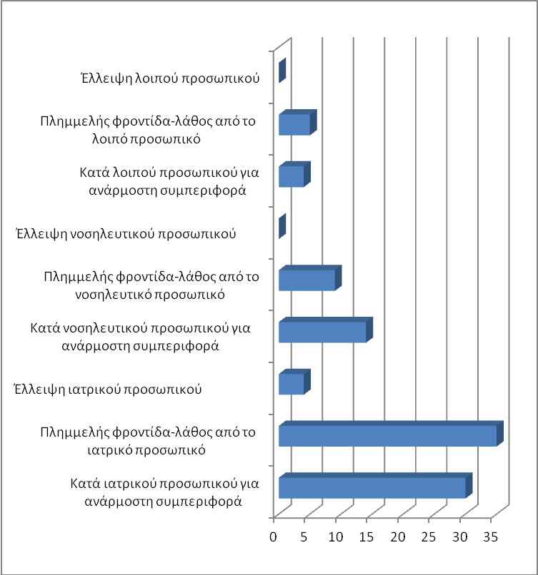

2. ΛΕΙΤΟΥΡΓΙΕΣ

- Προβλήματα λειτουργίας των διαγνωστικών εργαστηρίων: 0
- Προβλήματα λειτουργίας των Τακτικών Εξωτερικών Ιατρείων: 15
- Προβλήματα λειτουργίας του Τμήματος Επειγόντων Περιστατικών: 11
- Προβλήματα λειτουργίας των Μονάδων Εντατικής Θεραπείας: 1
- Προβλήματα στη διακομιδή περιστατικών μέσω ΕΚΑΒ: 1
- Έλλειψη φαρμάκων, υλικών και τεχνολογικού εξοπλισμού εντός
του Νοσοκομείου: 1
- Μεγάλη λίστα αναμονής για ιατρικές και διαγνωστικές πράξεις: 1
- Δυσλειτουργία τηλεφωνικής πύλης «1535»: 0

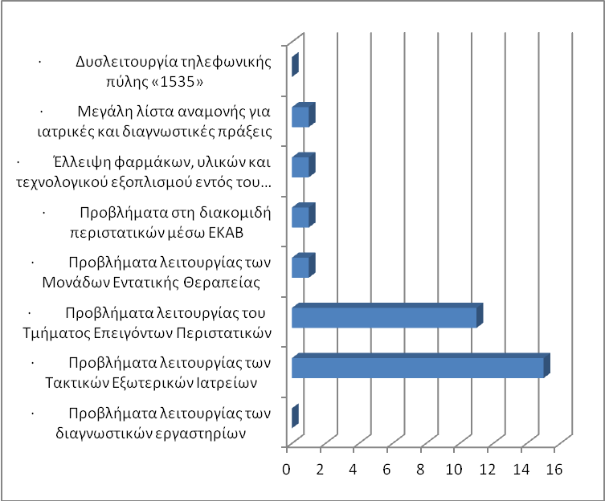

3.ΟΡΓΑΝΩΣΗ

- Χρόνος αναμονής: 5
- Γραφειοκρατία: 3
- Κακή οργάνωση εφημερίας:0
- Χρόνος αναμονής για τη διενέργεια εξετάσεων: 0
- Χρόνος έκδοσης αποτελεσμάτων εξετάσεων: 1

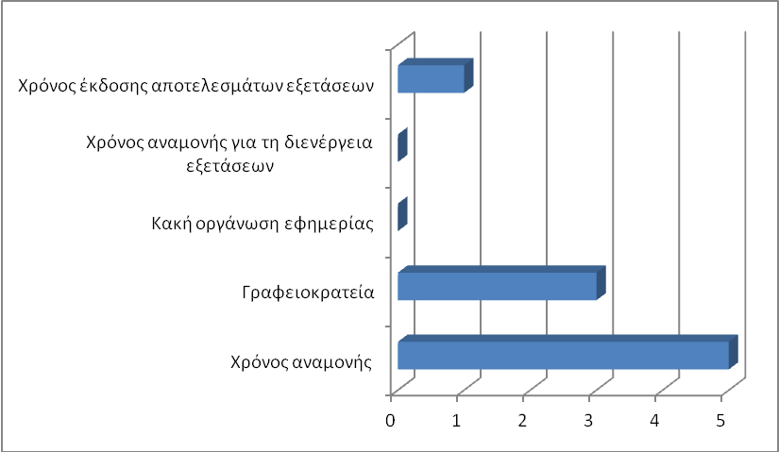

4. ΔΙΟΙΚΗΤΙΚΕΣ ΔΙΑΔΙΚΑΣΙΕΣ

- Προβλήματα στην πρόσβαση των ασθενών στις κατάλληλες υπηρεσίες
υγείας και στις διαδικασίες των ασφαλιστικών ταμείων: 2
- Δυσκολίες στην πρόσβαση του ασθενούς σε πληροφορίες που αφορούν την κατάστασή του, π.χ. παροχή στοιχείων από τον ιατρικό του φάκελο: 5
- Παραβίαση ιατρικού απορρήτου: 0
- Ταχύτητα διεκπεραίωσης διαδικασιών, π.χ. ταχύτητα εξυπηρέτησης: 4

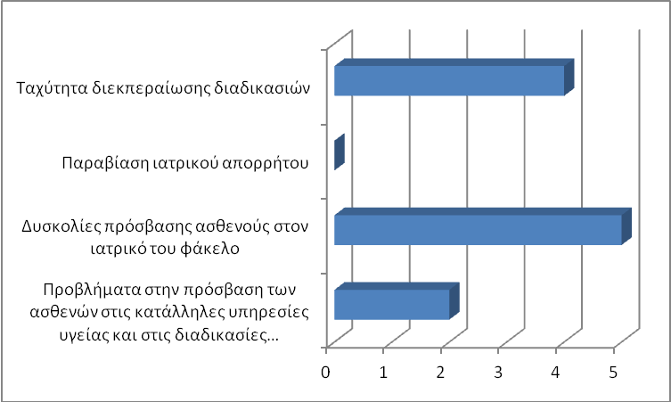

5.ΥΠΟΔΟΧΗ – ΠΕΡΙΒΑΛΛΟΝ

- Τηλεφωνική εξυπηρέτηση: 1
- Συμπεριφορά προσωπικού υποδοχής: 0
- Ύπαρξη πινακίδων που διευκολύνουν την κίνηση στα διάφορα τμήματα: 0
- Καθαριότητα –λειτουργικότητα χώρων: 2
- Θερμοκρασία χώρων: 0
- Καθαριότητα βοηθητικών χώρων: 0
- Προσβασιμότητα σε ΑΜΕΑ: 0
- Φαγητό:0

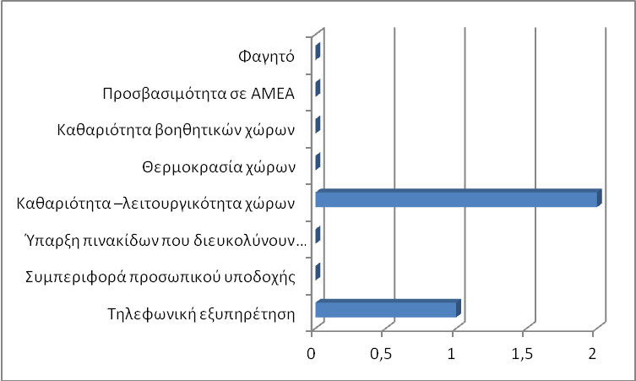

6. ΑΛΛΟ ΕΙΔΟΣ ΕΓΓΡΑΦΗΣ ΚΑΤΑΓΓΕΛΙΑΣ

- Αναμονές-ακυρώσεις χειρουργείων: 7
- Έλλειψη μηχανήματος αποδοχής καρτών pos: 1
- Κλοπή χρημάτων ασθενών: 1
- Μηχανική βλάβη: 1
- Ξυλοδαρμός του ασθενούς από άλλους ασθενείς: 2
- Αίτημα εγκατάστασης διαδικτύου για τους ασθενείς: 1
- Δυσλειτουργία κλινικής: 1
- Προβλήματα προσβασιμότητας ΑΜΕΑ: 1
- Προβλήματα με το φαρμακείο του Νοσοκομείου: 1
- Χρέωση για τηλεφωνικό κλείσιμο ραντεβού: 1
- Έλλειψη θέσεων για παρκάρισμα αυτοκινήτων: 1
- Προσωρινή διακοπή λειτουργίας Διαβητολογικού Ιατρείου:37
- Ανάρμοστη συμπεριφορά από συνοδό προς νοσηλεύτρια: 3
- Χρέωση για τηλεφωνική επικοινωνία για ραντεβού: 2

Σημειώνεται ότι ορισμένες φορές μια καταγγελία ενδέχεται να περικλείει πολλαπλές υποκατηγορίες (π.χ. ανάρμοστη συμπεριφορά ιατρού και ταυτόχρονα, δυσκολία πρόσβασης στον ιατρικό φάκελο ασθενούς), γεγονός που επηρεάζει την τελική καταμέτρηση.

4^{η} ΥΓΕΙΟΝΟΜΙΚΗ ΠΕΡΙΦΕΡΕΙΑ ΜΑΚΕΔΟΝΙΑΣ & ΘΡΑΚΗΣ

Α. ΓΕΝΙΚΑ ΣΤΟΙΧΕΙΑ ΚΑΤΑΓΓΕΛΙΩΝ

Σύνολο γραπτών καταγγελιών που κατατέθηκαν στο φορέα από 1-1-2017 έως 31-12-2017 : 224

Αριθμός καταγγελιών (από το σύνολο) που κατατέθηκαν απευθείας στη Διοίκηση του Νοσοκομείου: 29

Αριθμός καταγγελιών (από το σύνολο), όπου διαπιστώθηκε παραβίαση δικαιώματος ληπτών υπηρεσιών υγείας: 38 (17%)

Αριθμός καταγγελιών (από το σύνολο), όπου δεν διαπιστώθηκε παραβίαση δικαιώματος ληπτών υπηρεσιών υγείας: 186 (83%)

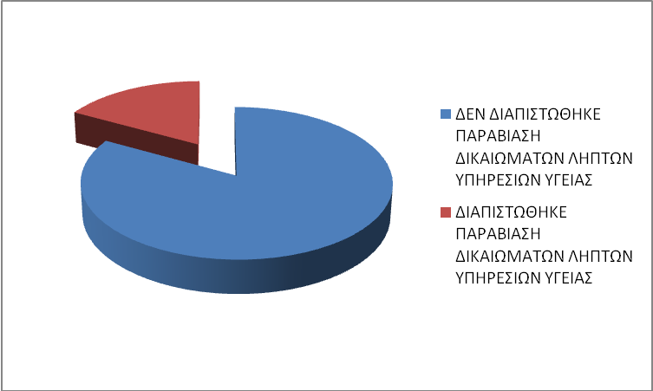

Αριθμός καταγγελιών, όπου δόθηκε απάντηση από τη Διοίκηση του Νοσοκομείου στον ενδιαφερόμενο πολίτη: 191

Καταγγελίες, όπου εκκρεμεί απάντηση: 34
Αιτίες εκκρεμότητας απάντησης:
- Εκκρεμεί Ε.Δ.Ε., Προκαταρκτική εξέταση ή πειθαρχική απόφαση: 4
- Δεν έχει ολοκληρωθεί η διερεύνηση: 4
- Ανάκληση της καταγγελίας από τον καταγγέλλοντα: 4
- Ο καταγγέλλων δεν γνωστοποιεί την ταχυδρομική του διεύθυνση: 1
- Ακατάληπτο περιεχόμενο καταγγελίας: 3
- Άμεση επίλυση προβλήματος: 1
- Ανώνυμη καταγγελία:4
- Ειδοποιήθηκε το Αστυνομικό Τμήμα για κλοπή αντικειμένων ασθενών: 6
- Έγιναν συστάσεις στο προσωπικό: 1
- Ο καταγγελλόμενος ιατρός καταδικάστηκε σε φυλάκιση λόγω χρηματισμού: 1
- Άλλο: 5

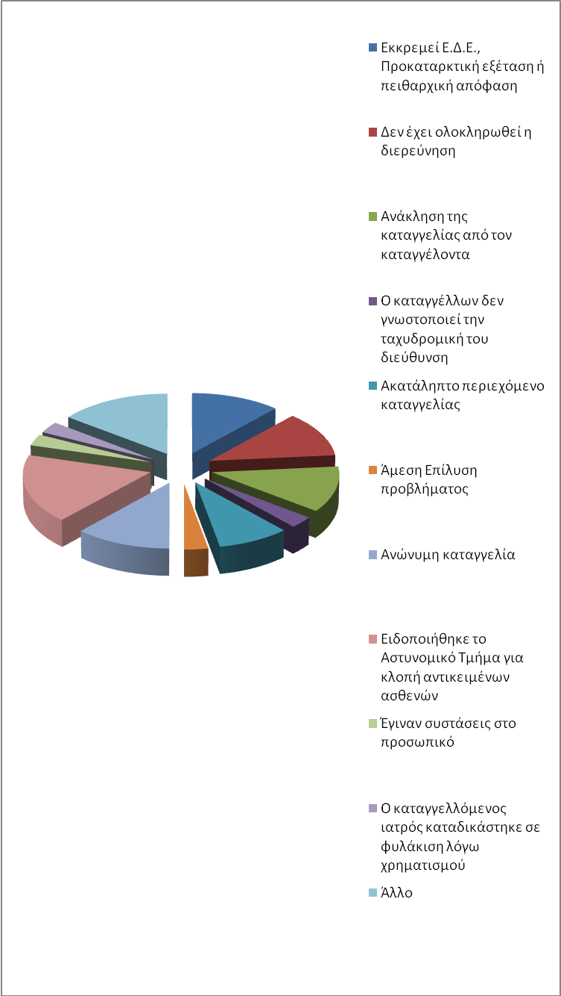

Καταγγελίες, όπου η Διοίκηση του Νοσοκομείου παρέπεμψε
σε άλλο όργανο: 5
- ΣΕΥΥΠ: 3
- Y.ΠΕ.: 2

Παράλληλα με τις γραπτές καταγγελίες αναφέρθηκαν και προφορικές, η στατιστική επεξεργασία των οποίων δεν πραγματοποιείται λόγω ανεπάρκειας στοιχείων.

Έχουν κατατεθεί 119 ευχαριστήριες επιστολές συνολικά στα Νοσοκομεία της 4^{ης} Υ.ΠΕ..

Β. ΕΙΔΟΣ ΚΑΤΑΓΓΕΛΙΩΝ

1. ΚΑΤΑ ΠΡΟΣΩΠΙΚΟΥ

- Κατά ιατρικού προσωπικού για ανάρμοστη συμπεριφορά: 39
- Πλημμελής φροντίδα-λάθος από το ιατρικό προσωπικό : 35
- Έλλειψη ιατρικού προσωπικού: 3
- Κατά νοσηλευτικού προσωπικού για ανάρμοστη συμπεριφορά: 23
- Πλημμελής φροντίδα-λάθος από το νοσηλευτικό προσωπικό: 14
- Έλλειψη νοσηλευτικού προσωπικού: 3
- Κατά λοιπού προσωπικού για ανάρμοστη συμπεριφορά: 10
- Πλημμελής φροντίδα-λάθος από το λοιπό προσωπικό : 5
- Έλλειψη λοιπού προσωπικού: 0

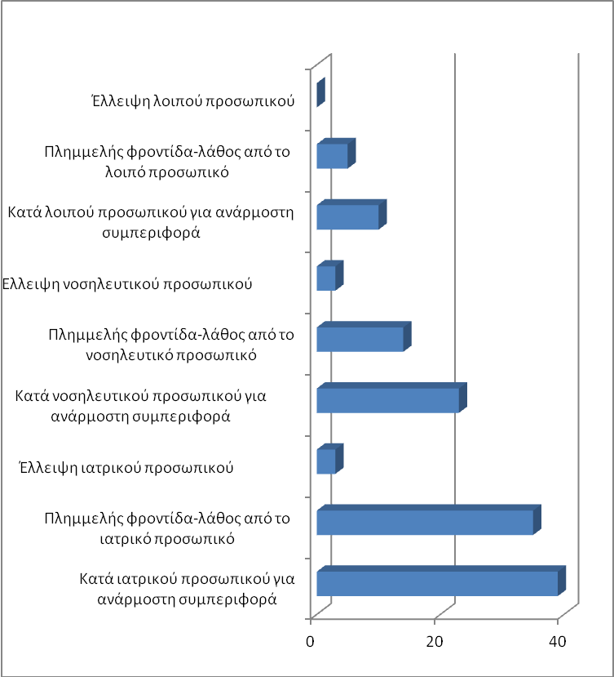

2. ΛΕΙΤΟΥΡΓΙΕΣ

- Προβλήματα λειτουργίας των διαγνωστικών εργαστηρίων: 8
- Προβλήματα λειτουργίας των Τακτικών Εξωτερικών Ιατρείων: 24
- Προβλήματα λειτουργίας του Τμήματος Επειγόντων Περιστατικών: 4
- Προβλήματα λειτουργίας των Μονάδων Εντατικής Θεραπείας: 1
- Προβλήματα στη διακομιδή των περιστατικών μέσω ΕΚΑΒ: 0
- Έλλειψη φαρμάκων, υλικών και τεχνολογικού εξοπλισμού
εντός του Νοσοκομείου: 1
- Μεγάλη λίστα αναμονής για ιατρικές και διαγνωστικές πράξεις: 2
- Δυσλειτουργία τηλεφωνικής Πύλης «1535»: 4

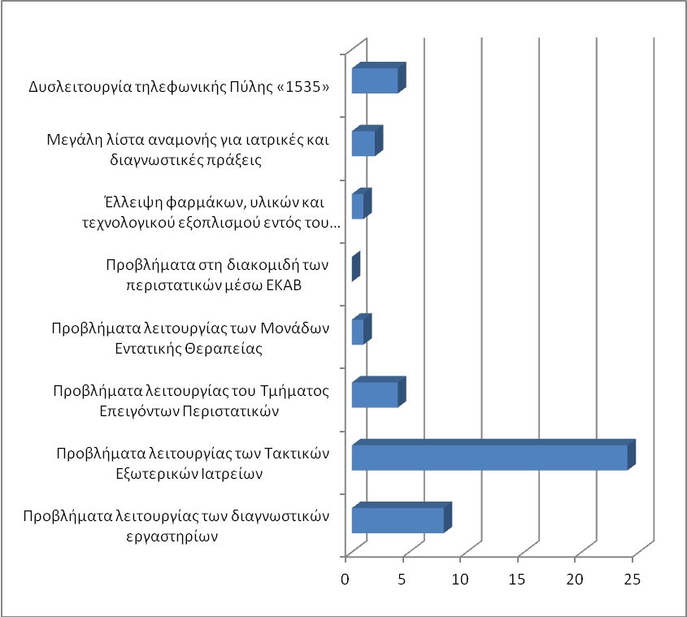

3.ΟΡΓΑΝΩΣΗ

- Χρόνος αναμονής: 3
- Γραφειοκρατία: 1
- Κακή οργάνωση εφημερίας: 2
- Χρόνος αναμονής για τη διενέργεια εξετάσεων: 6
- Χρόνος έκδοσης αποτελεσμάτων εξετάσεων: 1

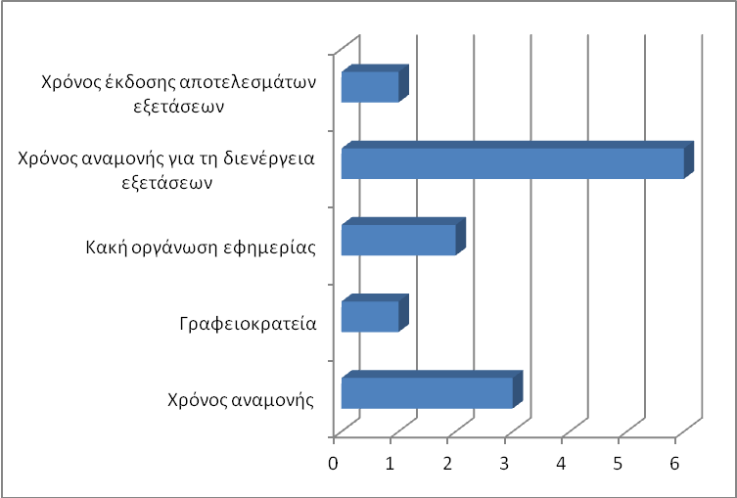

4. ΔΙΟΙΚΗΤΙΚΕΣ ΔΙΑΔΙΚΑΣΙΕΣ

- Προβλήματα στην πρόσβαση ασθενών στις κατάλληλες υπηρεσίες υγείας και
στις διαδικασίες των ασφαλιστικών ταμείων (ΕΟΠΥΥ, άνεργοι, ανασφάλιστοι,
άποροι): 6
- Δυσκολίες στην πρόσβαση του ασθενούς σε πληροφορίες που αφορούν την κατάστασή του, π.χ. παροχή στοιχείων από τον ιατρικό του φάκελο: 4
- Παραβίαση ιατρικού απορρήτου: 0
- Ταχύτητα διεκπεραίωσης διαδικασιών: 2

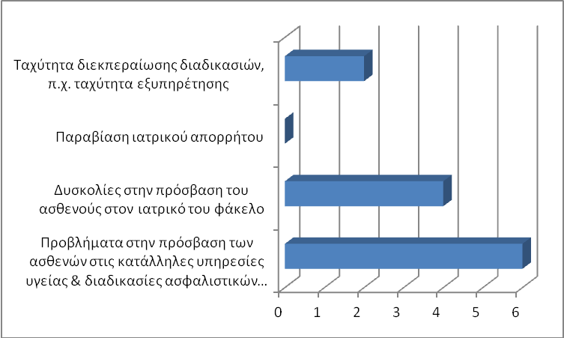

5.ΥΠΟΔΟΧΗ – ΠΕΡΙΒΑΛΛΟΝ

- Τηλεφωνική εξυπηρέτηση: 12
- Συμπεριφορά προσωπικού υποδοχής: 0
- Ύπαρξη πινακίδων που διευκολύνουν την κίνηση στα διάφορα τμήματα:0
- Καθαριότητα – λειτουργικότητα χώρων: 13
- Θερμοκρασία χώρων: 0
- Καθαριότητα βοηθητικών χώρων:0
- Προσβασιμότητα χώρων για ΑΜΕΑ: 1
- Φαγητό: 2

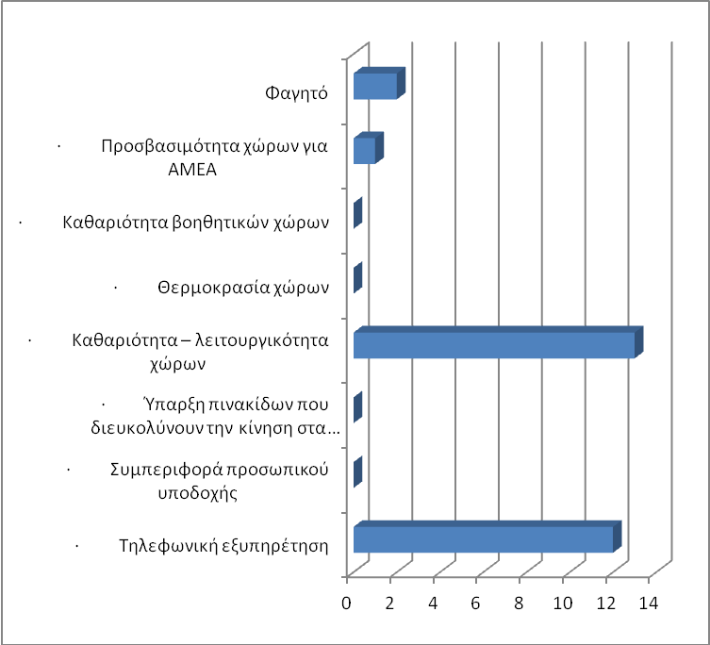

6.ΑΛΛΟ ΕΙΔΟΣ ΚΑΤΑΓΓΕΛΙΑΣ

- Κλοπές αντικειμένων ασθενών: 6
- Απώλειες αντικειμένων ασθενών: 1
- Ανεπαρκής φύλαξη-ασφάλεια του Νοσοκομείου: 1
- Χρηματισμός ιατρού: 4
- Αναβολή χειρουργείου: 2
- Άρνηση χειρουργών για χειρουργείο λόγω αναισθησιολόγων: 1
- Αμέλεια ενημέρωσης ασθενούς για ακύρωση ραντεβού: 2
- Βλάβη ιατρικού μηχανολογικού εξοπλισμού: 2
- Αδυναμία τηλεφωνικής επικοινωνίας με το Νοσοκομείο για ραντεβού: 2
- Απαίτηση να μπει ο ασθενής σε μόνωση: 1
- Ασυνέπεια στην τήρηση σειράς ραντεβού: 3
- Άρνηση παροχής υπηρεσιών (π.χ.συνταγογράφηση): 2
- Αίτημα επιστροφής χρηματικού ποσού από απογευματινό ιατρείο: 1
- Αδυναμία πραγματοποίησης ιατρικής πράξης: 2
- Αυξημένες τιμές στο κυλικείο: 1
- Ελλιπή ρέστα από κυλικείο: 1
- Χειροδικία σε βάρος νοσηλευτή από ασθενή: 1
- Δυσλειτουργία τηλεφωνικών ραντεβού ΤΕΙ: 6

Παράλληλα με τις γραπτές καταγγελίες αναφέρθηκαν και προφορικές, η στατιστική επεξεργασία των οποίων δεν πραγματοποιείται λόγω ανεπάρκειας στοιχείων.

Σημειώνεται ότι ορισμένες φορές μια καταγγελία ενδέχεται να περικλείει πολλαπλές υποκατηγορίες (π.χ. ανάρμοστη συμπεριφορά ιατρού και, ταυτόχρονα, δυσκολία πρόσβασης στον ιατρικό φάκελο ασθενούς), γεγονός που επηρεάζει την τελική καταμέτρηση.

5^{η} ΥΓΕΙΟΝΟΜΙΚΗ ΠΕΡΙΦΕΡΕΙΑ ΘΕΣΣΑΛΙΑΣ & ΣΤΕΡΕΑΣ ΕΛΛΑΔΑΣ

Α. ΓΕΝΙΚΑ ΣΤΟΙΧΕΙΑ ΚΑΤΑΓΓΕΛΙΩΝ

Σύνολο γραπτών καταγγελιών που κατατέθηκαν στο φορέα από 1-1-2017 έως 31-12-2017 : 71

Αριθμός καταγγελιών (από το σύνολο) που κατατέθηκαν απευθείας στη Διοίκηση του Νοσοκομείου: 15

Αριθμός καταγγελιών (από το σύνολο), όπου διαπιστώθηκε παραβίαση δικαιώματος ληπτών υπηρεσιών υγείας: 6 (8,5%)

Αριθμός καταγγελιών (από το σύνολο), όπου δεν διαπιστώθηκε παραβίαση δικαιώματος ληπτών υπηρεσιών υγείας: 65 (91,5%)

Αριθμός καταγγελιών, όπου δόθηκε απάντηση από τη Διοίκηση του Νοσοκομείου στον ενδιαφερόμενο πολίτη: 62

Καταγγελίες, όπου εκκρεμεί απάντηση: 9

Αιτίες εκκρεμότητας απάντησης:
- Εκκρεμεί η ολοκλήρωση της Ε.Δ.Ε.: 2
- Ανάκληση της καταγγελίας από τον ενδιαφερόμενο: 1
- Δεν είναι δυνατό να ικανοποιηθεί πρακτικά το αίτημα του πολίτη, παρά τις ενέργειες της Διοίκησης του Νοσοκομείου ( π.χ. για διορισμό ιατρών): 5
- Άλλο: 1

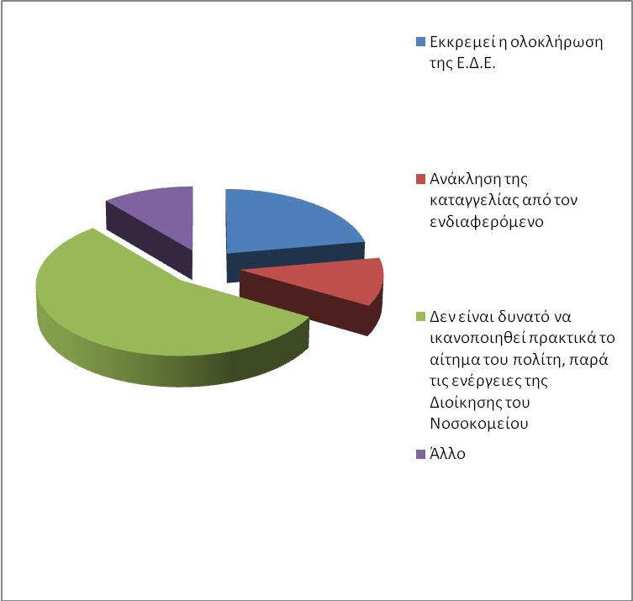

Καταγγελίες, όπου η Διοίκηση του Νοσοκομείου παρέπεμψε σε άλλο όργανο: 5
Y.ΠΕ.: 5

Παράλληλα με τις γραπτές καταγγελίες αναφέρθηκαν και προφορικές, η στατιστική επεξεργασία των οποίων δεν πραγματοποιείται λόγω ανεπάρκειας στοιχείων.

Έχουν κατατεθεί 68 ευχαριστήριες επιστολές συνολικά στα Νοσοκομεία της 5^{ης} Υ.ΠΕ..

Β. ΕΙΔΟΣ ΚΑΤΑΓΓΕΛΙΩΝ

1. ΚΑΤΑ ΠΡΟΣΩΠΙΚΟΥ

- Κατά ιατρικού προσωπικού για ανάρμοστη συμπεριφορά: 18
- Πλημμελής φροντίδα-λάθος από το ιατρικό προσωπικό : 9
- Έλλειψη ιατρικού προσωπικού: 5
- Κατά νοσηλευτικού προσωπικού για ανάρμοστη συμπεριφορά: 3
- Πλημμελής φροντίδα-λάθος από το νοσηλευτικό προσωπικό: 3
- Έλλειψη νοσηλευτικού προσωπικού: 0
- Κατά λοιπού προσωπικού για ανάρμοστη συμπεριφορά: 4
- Πλημμελής φροντίδα-λάθος από το λοιπό προσωπικό : 5
- Έλλειψη λοιπού προσωπικού: 0

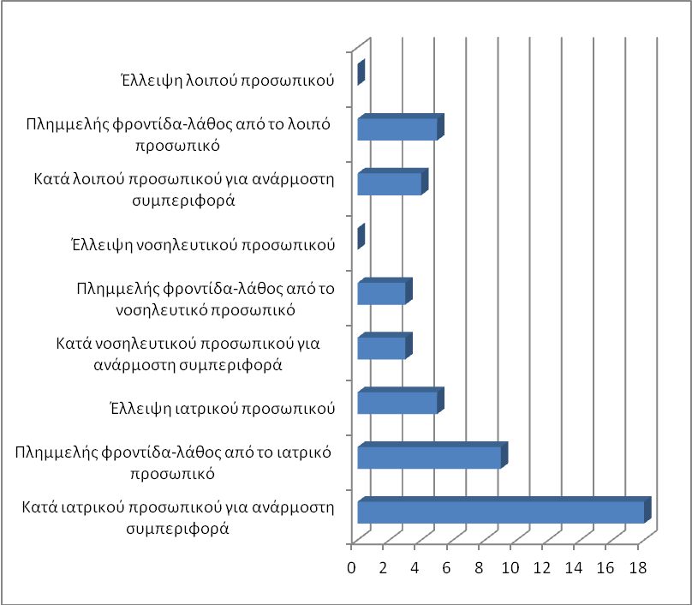

2. ΛΕΙΤΟΥΡΓΙΕΣ

- Προβλήματα λειτουργίας των διαγνωστικών εργαστηρίων: 1
- Προβλήματα λειτουργίας των Τακτικών Εξωτερικών Ιατρείων: 10
- Προβλήματα λειτουργίας του Τμήματος Επειγόντων Περιστατικών: 5
- Προβλήματα λειτουργίας των Μονάδων Εντατικής Θεραπείας: 0
- Προβλήματα στη διακομιδή των περιστατικών μέσω ΕΚΑΒ: 0
- Έλλειψη φαρμάκων, υλικών και τεχνολογικού εξοπλισμού
του Νοσοκομείου: 0
- Μεγάλη λίστα αναμονής για ιατρικές και διαγνωστικές πράξεις: 0
- Δυσλειτουργία τηλεφωνικής Πύλης «1535»: 0

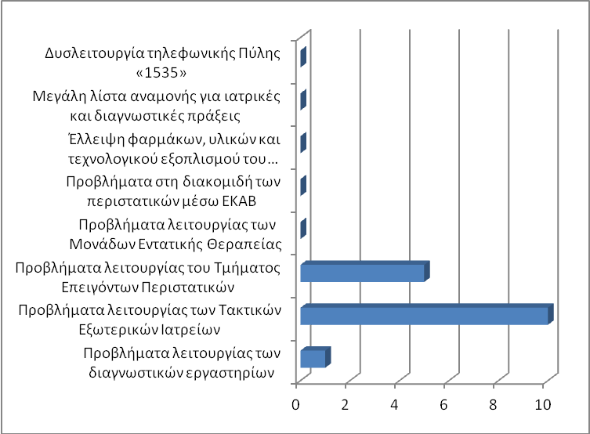

3.ΟΡΓΑΝΩΣΗ

- Χρόνος αναμονής: 3
- Γραφειοκρατία: 0
- Κακή οργάνωση εφημερίας: 0
- Χρόνος αναμονής για τη διενέργεια εξετάσεων: 0
- Χρόνος έκδοσης αποτελεσμάτων εξετάσεων: 1

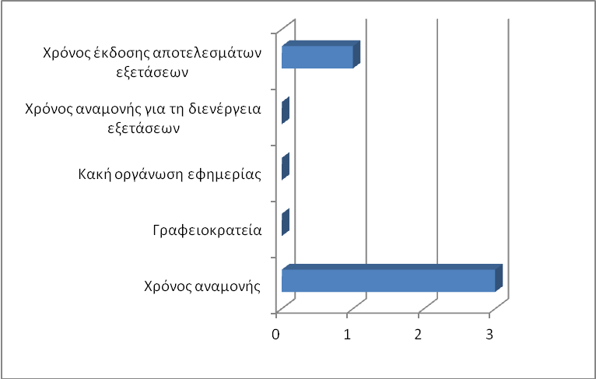

4. ΔΙΟΙΚΗΤΙΚΕΣ ΔΙΑΔΙΚΑΣΙΕΣ

- Προβλήματα στην πρόσβαση ασθενών στις κατάλληλες υπηρεσίες υγείας και
στις διαδικασίες των ασφαλιστικών ταμείων (ΕΟΠΥΥ, άνεργοι, ανασφάλιστοι,
άποροι): 0
- Δυσκολίες στην πρόσβαση του ασθενούς σε πληροφορίες που αφορούν την κατάστασή του, π.χ. παροχή στοιχείων από τον ιατρικό του φάκελο: 7
- Παραβίαση ιατρικού απορρήτου: 0
- Ταχύτητα διεκπεραίωσης διαδικασιών: 3

5.ΥΠΟΔΟΧΗ – ΠΕΡΙΒΑΛΛΟΝ

- Τηλεφωνική εξυπηρέτηση: 1
- Συμπεριφορά προσωπικού υποδοχής: 0
- Ύπαρξη πινακίδων που διευκολύνουν την κίνηση στα διάφορα τμήματα:0
- Καθαριότητα – λειτουργικότητα χώρων: 0
- Θερμοκρασία χώρων: 0
- Καθαριότητα βοηθητικών χώρων:0
- Προσβασιμότητα χώρων για ΑΜΕΑ: 0
- Φαγητό: 0

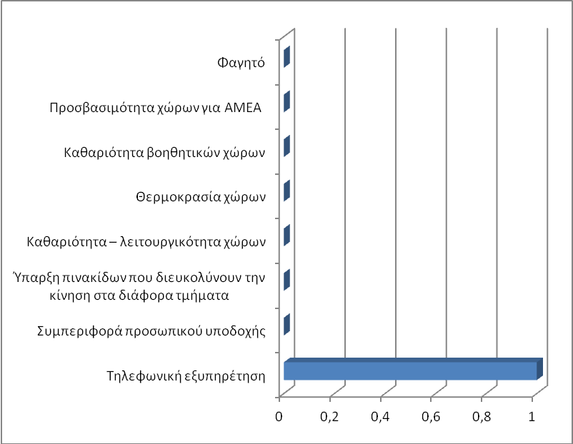

6.ΑΛΛΟ ΕΙΔΟΣ ΚΑΤΑΓΓΕΛΙΑΣ

- Απώλεια προσωπικών αντικειμένων: 1
- Καθυστέρηση ή μη πραγματοποίηση χειρουργείου: 1
- Προβλήματα με τη Μονάδα Μεσογειακής Αναιμίας: 1
- Προβλήματα με το ωράριο του φαρμακείου του Νοσοκομείου: 1
- Προβλήματα με αιμοδοσία: 1
- Προβλήματα συμπεριφοράς προσωπικού φύλαξης: 1
- Απαίτηση για στάθμευση σε χώρο ΑΜΕΑ: 1

Σημειώνεται ότι ορισμένες φορές μια καταγγελία ενδέχεται να περικλείει πολλαπλές υποκατηγορίες (π.χ. ανάρμοστη συμπεριφορά ιατρού και, ταυτόχρονα, δυσκολία πρόσβασης στον ιατρικό φάκελο ασθενούς), γεγονός που επηρεάζει την τελική καταμέτρηση.

6^{η} ΥΓΕΙΟΝΟΜΙΚΗ ΠΕΡΙΦΕΡΕΙΑ ΠΕΛΟΠΟΝΝΗΣΟΥ,ΙΟΝΙΩΝ ΝΗΣΩΝ,ΗΠΕΙΡΟΥ & ΔΥΤΙΚΗΣ ΕΛΛΑΔΑΣ

Α. ΓΕΝΙΚΑ ΣΤΟΙΧΕΙΑ ΚΑΤΑΓΓΕΛΙΩΝ

Σύνολο γραπτών καταγγελιών που κατατέθηκαν στο φορέα από 1-1-2017 έως 31-12-2017 : 324

Αριθμός καταγγελιών (από το σύνολο) που κατατέθηκαν απευθείας στη Διοίκηση του Νοσοκομείου: 47

Αριθμός καταγγελιών (από το σύνολο), όπου διαπιστώθηκε παραβίαση δικαιώματος ληπτών υπηρεσιών υγείας: 56 (17.2%)

Αριθμός καταγγελιών (από το σύνολο), όπου δεν διαπιστώθηκε παραβίαση δικαιώματος ληπτών υπηρεσιών υγείας: 268 (82.8%)

Αριθμός καταγγελιών, όπου δόθηκε απάντηση από τη Διοίκηση του Νοσοκομείου στον ενδιαφερόμενο πολίτη: 315

Καταγγελίες, όπου εκκρεμεί απάντηση: 9
Αιτίες εκκρεμότητας απάντησης:
- Δεν έχει ολοκληρωθεί η διερεύνηση της καταγγελίας: 1
- Εκκρεμεί η ολοκλήρωση της Προκαταρκτικής Εξέτασης ή της ΕΔΕ: 6
- Ανάκληση της καταγγελίας από τον ενδιαφερόμενο: 2

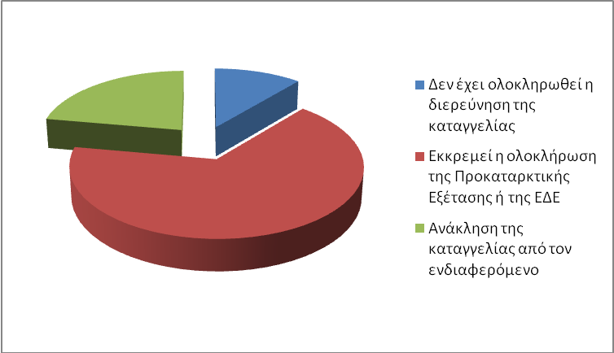

Καταγγελίες, όπου η Διοίκηση του Νοσοκομείου παρέπεμψε σε άλλο όργανο: 5
Στο Επιστημονικό Συμβούλιο του Νοσοκομείου: 3
Στο Συνήγορο του Πολίτη: 2

Παράλληλα με τις γραπτές καταγγελίες αναφέρθηκαν και προφορικές, η στατιστική επεξεργασία των οποίων δεν πραγματοποιείται λόγω ανεπάρκειας στοιχείων. Επίσης έχει καταγραφεί μεγάλος αριθμός προφορικών αιτημάτων πολιτών, τα οποία διεκπεραιώθηκαν άμεσα.

Έχουν κατατεθεί 3 ευχαριστήριες επιστολές συνολικά στα Νοσοκομεία της 6^{ης} Υ.ΠΕ..

Β. ΕΙΔΟΣ ΚΑΤΑΓΓΕΛΙΩΝ

1. ΚΑΤΑ ΠΡΟΣΩΠΙΚΟΥ

- Κατά ιατρικού προσωπικού για ανάρμοστη συμπεριφορά: 74
- Πλημμελής φροντίδα-λάθος από το ιατρικό προσωπικό : 33
- Έλλειψη ιατρικού προσωπικού: 1
- Κατά νοσηλευτικού προσωπικού για ανάρμοστη συμπεριφορά: 17
- Πλημμελής φροντίδα-λάθος από το νοσηλευτικό προσωπικό: 4
- Έλλειψη νοσηλευτικού προσωπικού: 0
- Κατά λοιπού προσωπικού για ανάρμοστη συμπεριφορά: 15
- Πλημμελής φροντίδα-λάθος από το λοιπό προσωπικό : 8
- Έλλειψη λοιπού προσωπικού: 0

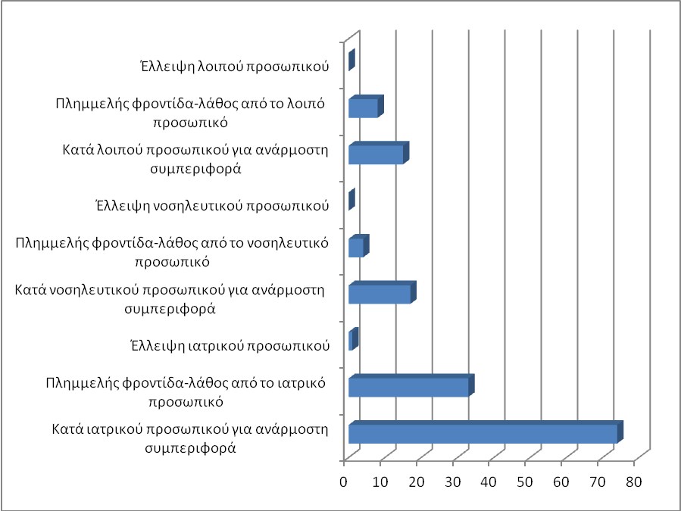

2. ΛΕΙΤΟΥΡΓΙΕΣ

- Προβλήματα λειτουργίας των διαγνωστικών εργαστηρίων: 5
- Προβλήματα λειτουργίας των Τακτικών Εξωτερικών Ιατρείων: 30
- Προβλήματα λειτουργίας του Τμήματος Επειγόντων Περιστατικών: 12
- Προβλήματα λειτουργίας των Μονάδων Εντατικής Θεραπείας: 0
- Προβλήματα στη διακομιδή των περιστατικών μέσω ΕΚΑΒ: 2
- Έλλειψη φαρμάκων, υλικών και τεχνολογικού εξοπλισμού
εντός του Νοσοκομείου: 2
- Μεγάλη λίστα αναμονής για ιατρικές και διαγνωστικές πράξεις: 1
- Δυσλειτουργία τηλεφωνικής Πύλης «1535»: 3

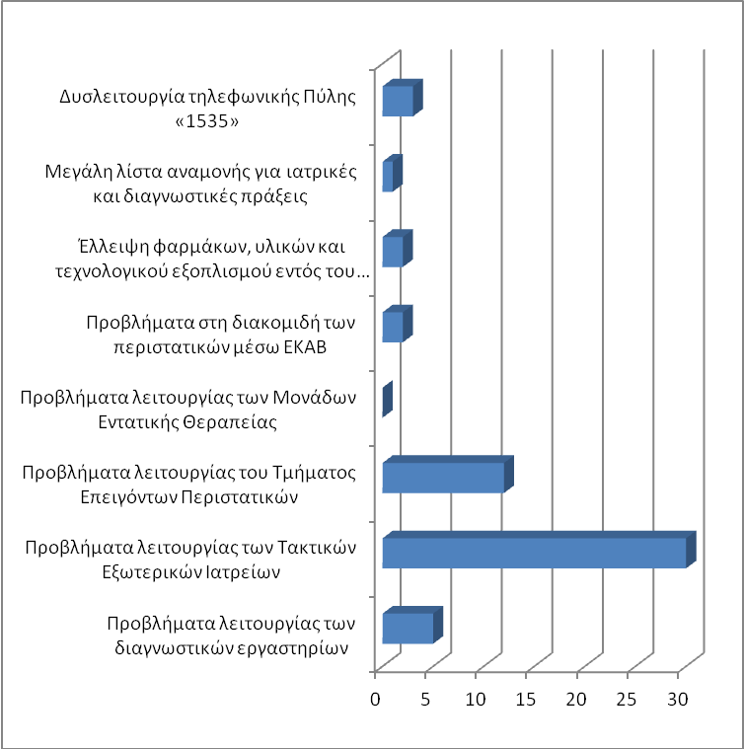

3.ΟΡΓΑΝΩΣΗ

- Χρόνος αναμονής: 7
- Γραφειοκρατία: 8
- Κακή οργάνωση εφημερίας: 0
- Χρόνος αναμονής για τη διενέργεια εξετάσεων: 3
- Χρόνος έκδοσης αποτελεσμάτων εξετάσεων: 1

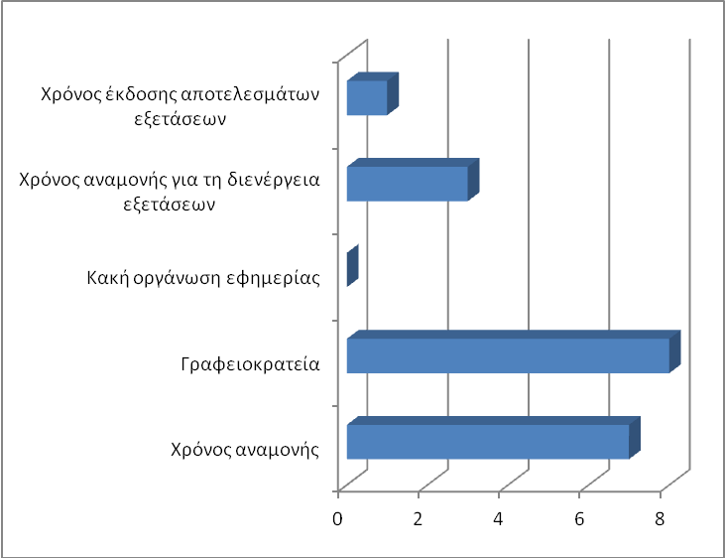

4. ΔΙΟΙΚΗΤΙΚΕΣ ΔΙΑΔΙΚΑΣΙΕΣ

- Προβλήματα στην πρόσβαση ασθενών στις κατάλληλες υπηρεσίες υγείας και
στις διαδικασίες των ασφαλιστικών ταμείων (ΕΟΠΥΥ, άνεργοι, ανασφάλιστοι,
άποροι): 8
- Δυσκολίες στην πρόσβαση του ασθενούς σε πληροφορίες που αφορούν την κατάστασή του, π.χ. παροχή στοιχείων από τον ιατρικό του φάκελο: 5
- Παραβίαση ιατρικού απορρήτου:0
- Ταχύτητα διεκπεραίωσης διαδικασιών: 1

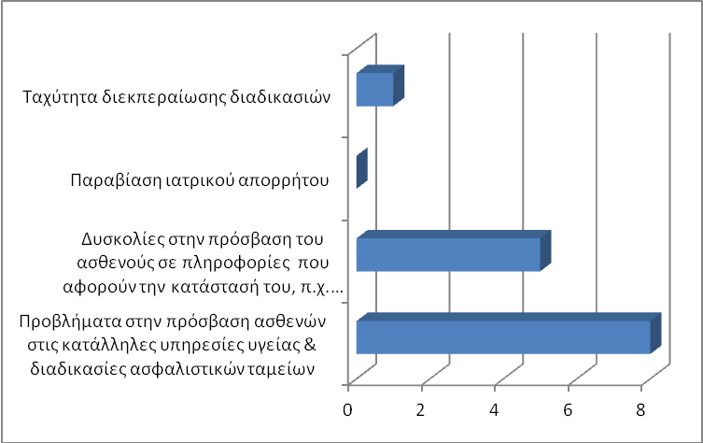

5.ΥΠΟΔΟΧΗ – ΠΕΡΙΒΑΛΛΟΝ

- Τηλεφωνική εξυπηρέτηση: 6
- Συμπεριφορά προσωπικού υποδοχής: 0
- Ύπαρξη πινακίδων που διευκολύνουν την κίνηση στα διάφορα τμήματα:0
- Καθαριότητα – λειτουργικότητα χώρων: 1
- Θερμοκρασία χώρων: 0
- Καθαριότητα βοηθητικών χώρων:0
- Προσβασιμότητα χώρων για ΑΜΕΑ: 1
- Φαγητό: 1

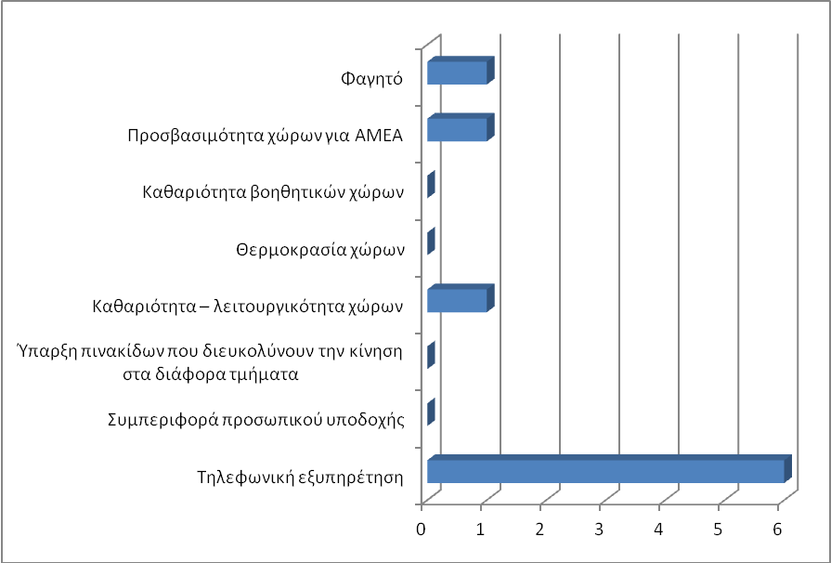

6.ΑΛΛΟ ΕΙΔΟΣ ΚΑΤΑΓΓΕΛΙΑΣ

- Χορήγηση καταλύματος για διαμονή αγροτικού ιατρού: 2
- Ανάρμοστη συμπεριφορά προσωπικού καθαριότητας από ιδιωτικό συνεργείο: 1
- Εξέταση υπερηλίκων για ανανέωση άδειας οδήγησης από νευρολόγο του Νοσ/μείου:1
- Ανάρμοστη συμπεριφορά υπαλλήλου φύλαξης: 3
- Παραπομπή από ιατρό σε ιδιωτικό θεραπευτικό κέντρο: 2
- Καθυστέρηση ή ακύρωση χειρουργείου: 2
- Παράνομες αποκλειστικές νοσοκόμες: 1
- Προβλήματα στην ηλεκτρονική συνταγογράφηση: 3
- Κλοπή αντικειμένων ή χρημάτων εντός του Νοσοκομείου: 1
- Παραβίαση νομοθεσίας για το κάπνισμα: 1
- Παραβίαση ωραρίου από τους ιατρούς: 2
- Έλλειψη θαλάμου νοσηλείας φυματιολογικών ασθενών: 1
- Έλλειψη θέσεων παρκαρίσματος: 1
- Έλλειψη πολυθρόνων συνοδών: 1
- Άρνηση εκτέλεσης συνταγής φαρμάκων στο φαρμακείο του Νοσοκομείου: 1
- Επίθεση σε πολίτες από αδέσποτους σκύλους στον εξωτερικό χώρο του Νοσοκομείου: 4
- Παρενόχληση από άλλους ασθενείς στη βραχεία νοσηλεία: 1

Σημειώνεται ότι ορισμένες φορές μια καταγγελία ενδέχεται να περικλείει πολλαπλές υποκατηγορίες (π.χ. ανάρμοστη συμπεριφορά ιατρού και, ταυτόχρονα, δυσκολία πρόσβασης στον ιατρικό φάκελο ασθενούς), γεγονός που επηρεάζει την τελική καταμέτρηση.

7^{η} ΥΓΕΙΟΝΟΜΙΚΗ ΠΕΡΙΦΕΡΕΙΑ ΚΡΗΤΗΣ

Α. ΓΕΝΙΚΑ ΣΤΟΙΧΕΙΑ ΚΑΤΑΓΓΕΛΙΩΝ

Σύνολο γραπτών καταγγελιών που κατατέθηκαν στο φορέα από 1-1-2017 έως 31-12-2017 : 94

Αριθμός καταγγελιών (από το σύνολο) που κατατέθηκαν απευθείας στη Διοίκηση του Νοσοκομείου: 18

Αριθμός καταγγελιών (από το σύνολο), όπου διαπιστώθηκε παραβίαση δικαιώματος ληπτών υπηρεσιών υγείας: 8 (8.5%)

Αριθμός καταγγελιών (από το σύνολο), όπου δεν διαπιστώθηκε παραβίαση δικαιώματος ληπτών υπηρεσιών υγείας: 86 (91.5%)

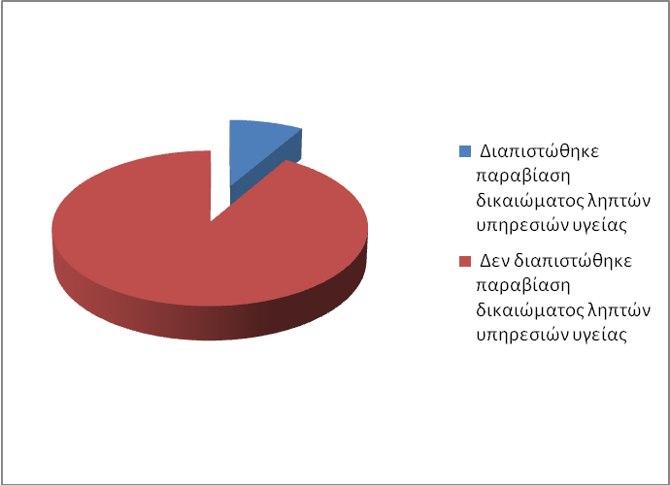

Αριθμός καταγγελιών, όπου δόθηκε απάντηση από τη Διοίκηση του Νοσοκομείου στον ενδιαφερόμενο πολίτη: 18

Καταγγελίες, όπου εκκρεμεί απάντηση: 30
Αιτίες εκκρεμότητας απάντησης:
- Ανώνυμη καταγγελία: 4
- Δεν δόθηκε γραπτή απάντηση, διότι το πρόβλημα λύθηκε πρακτικά από τη Διοίκηση του Νοσοκομείου: 16
- Άλλο: 10

Καταγγελίες, όπου η Διοίκηση του Νοσοκομείου παρέπεμψε σε άλλο όργανο: 1
Στο Συνήγορο του Πολίτη: 1

Παράλληλα με τις γραπτές καταγγελίες αναφέρθηκαν και προφορικές, η στατιστική επεξεργασία των οποίων δεν πραγματοποιείται λόγω ανεπάρκειας στοιχείων. Επίσης έχει καταγραφεί μεγάλος αριθμός προφορικών αιτημάτων πολιτών, τα οποία διεκπεραιώθηκαν άμεσα.

Έχουν κατατεθεί 25 ευχαριστήριες επιστολές συνολικά στα Νοσοκομεία της 7^{ης} Υ.ΠΕ..

Β. ΕΙΔΟΣ ΚΑΤΑΓΓΕΛΙΩΝ

1. ΚΑΤΑ ΠΡΟΣΩΠΙΚΟΥ

- Κατά ιατρικού προσωπικού για ανάρμοστη συμπεριφορά: 13
- Πλημμελής φροντίδα-λάθος από το ιατρικό προσωπικό : 17
- Έλλειψη ιατρικού προσωπικού: 4
- Κατά νοσηλευτικού προσωπικού για ανάρμοστη συμπεριφορά: 6
- Πλημμελής φροντίδα-λάθος από το νοσηλευτικό προσωπικό: 3
- Έλλειψη νοσηλευτικού προσωπικού: 1
- Κατά λοιπού προσωπικού για ανάρμοστη συμπεριφορά: 6
- Πλημμελής φροντίδα-λάθος από το λοιπό προσωπικό : 0
- Έλλειψη λοιπού προσωπικού: 0

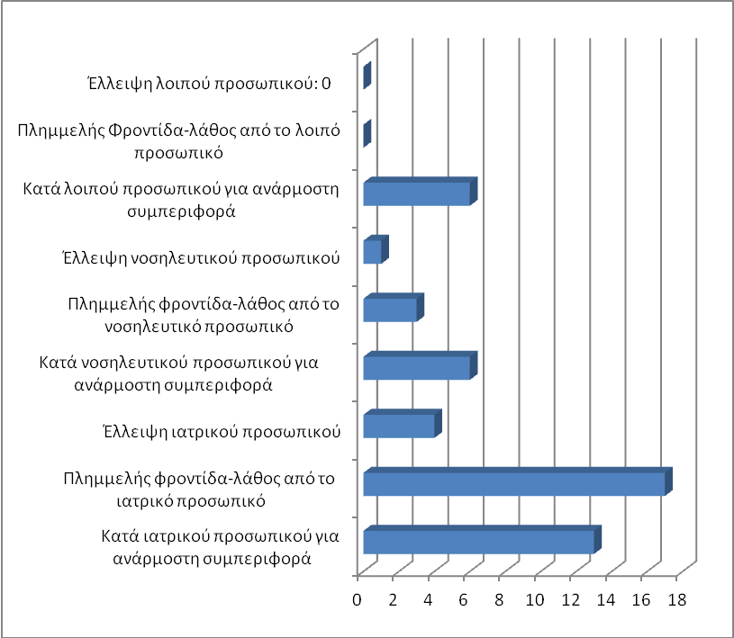

2. ΛΕΙΤΟΥΡΓΙΕΣ

- Προβλήματα λειτουργίας των διαγνωστικών εργαστηρίων: 0
- Προβλήματα λειτουργίας των Τακτικών Εξωτερικών Ιατρείων: 13
- Προβλήματα λειτουργίας του Τμήματος Επειγόντων Περιστατικών: 4
- Προβλήματα λειτουργίας των Μονάδων Εντατικής Θεραπείας: 2
- Προβλήματα στη διακομιδή των περιστατικών μέσω ΕΚΑΒ: 0
- Έλλειψη φαρμάκων, υλικών και τεχνολογικού εξοπλισμού
εντός του Νοσοκομείου: 0
- Μεγάλη λίστα αναμονής για ιατρικές και διαγνωστικές πράξεις: 0
- Δυσλειτουργία τηλεφωνικής Πύλης «1535»: 0

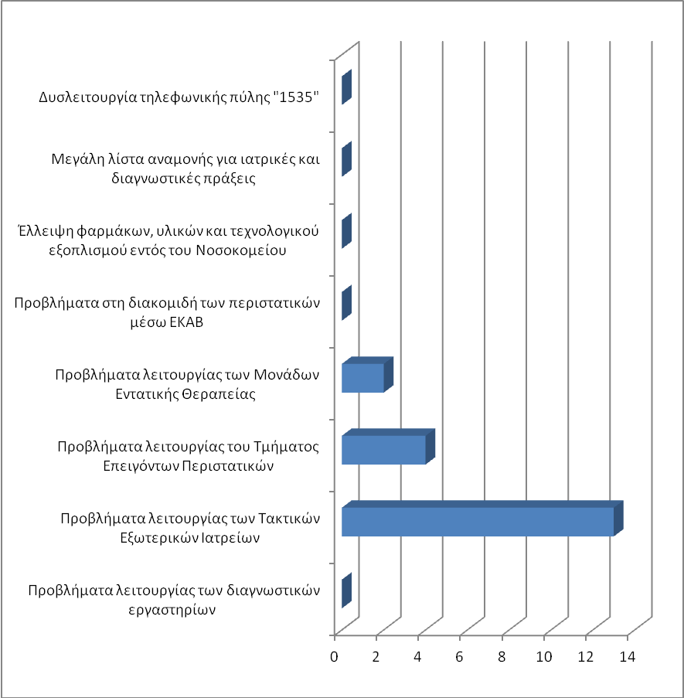

3.ΟΡΓΑΝΩΣΗ

- Χρόνος αναμονής: 5
- Γραφειοκρατεία: 0
- Κακή οργάνωση εφημερίας: 0
- Χρόνος αναμονής για τη διενέργεια εξετάσεων: 1
- Χρόνος έκδοσης αποτελεσμάτων εξετάσεων: 0

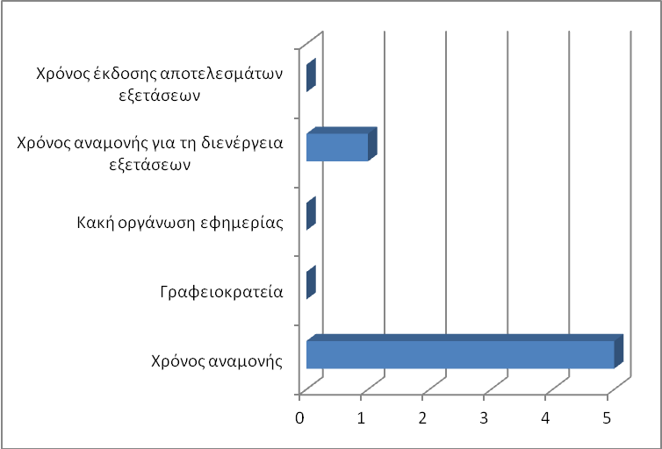

4. ΔΙΟΙΚΗΤΙΚΕΣ ΔΙΑΔΙΚΑΣΙΕΣ

- Προβλήματα στην πρόσβαση ασθενών στις κατάλληλες υπηρεσίες υγείας και
στις διαδικασίες των ασφαλιστικών ταμείων (ΕΟΠΥΥ, άνεργοι, ανασφάλιστοι,
άποροι): 1
- Δυσκολίες στην πρόσβαση του ασθενούς σε πληροφορίες που αφορούν την κατάστασή του, π.χ. παροχή στοιχείων από τον ιατρικό του φάκελο: 1
- Παραβίαση ιατρικού απορρήτου:0
- Ταχύτητα διεκπεραίωσης διαδικασιών: 0

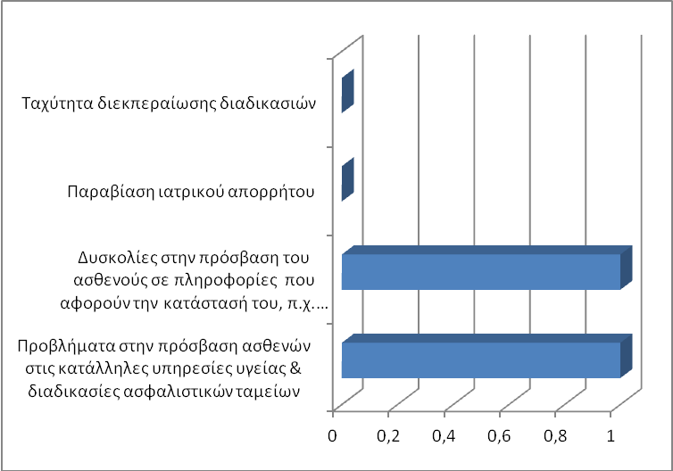

5.ΥΠΟΔΟΧΗ – ΠΕΡΙΒΑΛΛΟΝ

- Τηλεφωνική εξυπηρέτηση: 11
- Συμπεριφορά προσωπικού υποδοχής: 0
- Ύπαρξη πινακίδων που διευκολύνουν την κίνηση στα διάφορα τμήματα:2
- Καθαριότητα – λειτουργικότητα χώρων: 5
- Θερμοκρασία χώρων: 0
- Καθαριότητα βοηθητικών χώρων:0
- Προσβασιμότητα χώρων για ΑΜΕΑ: 1
- Φαγητό: 1

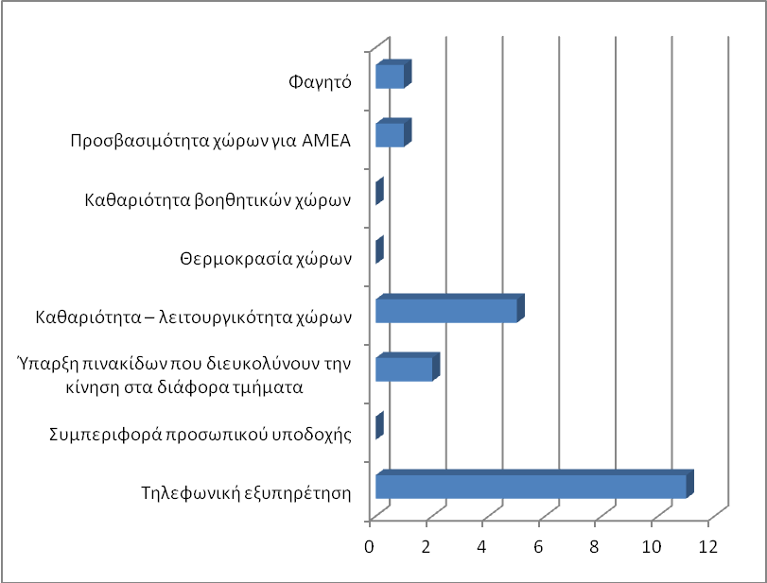

6) ΑΛΛΟ ΕΙΔΟΣ ΚΑΤΑΓΓΕΛΙΑΣ

- Έλλειψη σήμανσης για το Νοσοκομείο στην Εθνική Οδό: 1
- Προβλήματα με αποκλειστικές νοσοκόμες: 2
- Αδυναμία από τον ασθενή για κατανόηση των ενδονοσοκομειακών διαδικασιών: 3
- Διαμαρτυρία για μετακίνηση υπαλλήλου: 1
- Επαίτες εντός του Νοσοκομείου: 1
- Έλλειψη θέσεων στάθμευσης Α.Μ.Ε.Α.: 2
- Προβλήματα στάθμευσης: 3
- Αδέσποτα ζώα στους χώρους του Νοσοκομείου: 9
- Πληθυσμοί που δεν έχουν εμβολιαστεί: 1
- Έλλειψη φαρμάκου στο φαρμακείο του Νοσοκομείου: 1
- Λειτουργία κυλικείων: 1
- Έρανος για παιδί: 1
- Πρόταση για υπολογιστή δημόσιας χρήσης: 1

Σημειώνεται ότι ορισμένες φορές μια καταγγελία ενδέχεται να περικλείει πολλαπλές υποκατηγορίες (π.χ. ανάρμοστη συμπεριφορά ιατρού και, ταυτόχρονα, δυσκολία πρόσβασης στον ιατρικό φάκελο ασθενούς), γεγονός που επηρεάζει την τελική καταμέτρηση.

